
Domain - Model v 0.1

GitHub link : https://github.com/LampisGiannelis/HomeLink.git
Εργαλεία : Χρησιμοποιήθηκε το εργαλείο draw.io

Ονοματεπώνυμο | Έτος | ΑΜ
Χαράλαμπος Γιαννέλης | 4ο | 1093341
Άννα Ζαχαράκη | 7ο | 1067507
Ηλίας Κολιτσιδάκης | 6o | 1072597
Σταύρος Κολιτσιδάκης | 5o | 1090063
Ευαγγελία Σταυροπούλου | 7ο | 1067476

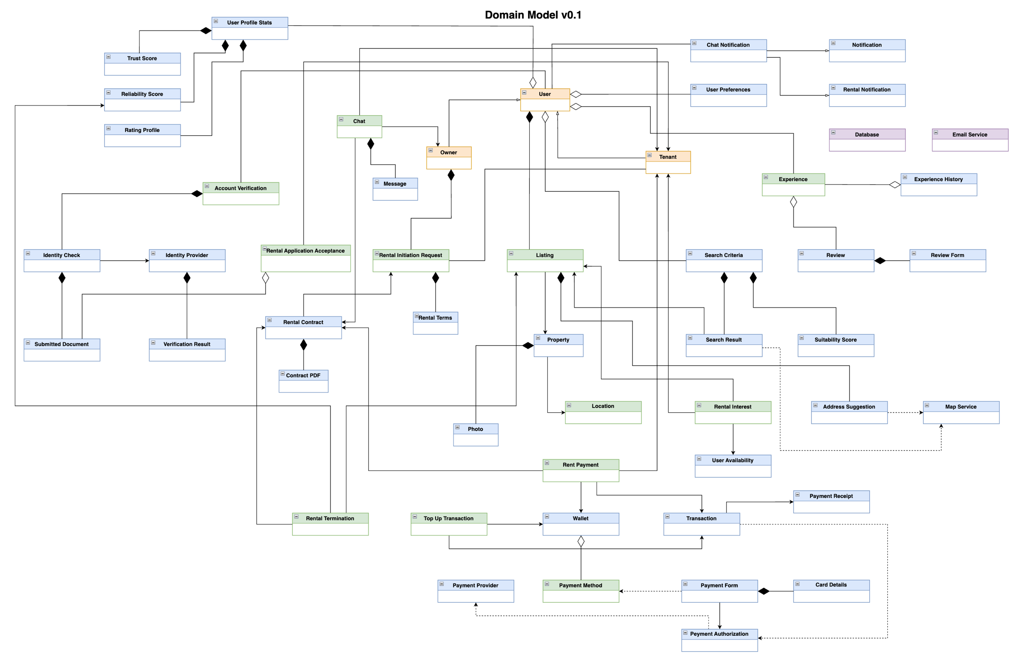

Περιγραφή Κλάσεων

A. Users & External Systems

- User: Αναπαριστά κάθε χρήστη του συστήματος. Περιέχει βασικά στοιχεία ταυτοποίησης (όνομα, email, τηλέφωνο) και ρόλους (Owner, Tenant).

- Owner: Εξειδικευμένος ρόλος του User που μπορεί να δημιουργεί και να διαχειρίζεται αγγελίες (Listing).

- Tenant: Εξειδικευμένος ρόλος του User που αναζητά κατοικίες, υποβάλλει δηλώσεις ενδιαφέροντος και πραγματοποιεί πληρωμές ενοικίου.

- Identity Provider: Αντιπροσωπεύει την εξωτερική υπηρεσία ψηφιακής ταυτοποίησης για έλεγχο εγγράφων.

- Map Service: Εξωτερική υπηρεσία χαρτογράφησης για αναζήτηση διευθύνσεων και απόδοση συντεταγμένων.

- Payment Provider: Εξωτερικός πάροχος πληρωμών για την επικύρωση στοιχείων κάρτας και εκτέλεση συναλλαγών.

- Email Service: Υπηρεσία για την αποστολή emails προς τους χρήστες

- Database : οντότητα διαχείρισης βάσης δεδομένων.

B. Core Use Case Entities

- Listing: Η αγγελία που δημοσιεύει ο Owner. Περιλαμβάνει τιμή, εμβαδόν, όροφο, αριθμό δωματίων, κατάσταση (ενεργή, ενοικιασμένη), κ.λπ.

- Experience: Μια εμπειρία ενοικίασης ή συγκατοίκησης που έχει πραγματοποιηθεί, συνδεδεμένη με μία συγκεκριμένη αγγελία.

- Account Verification: Η διαδικασία πιστοποίησης/ταυτοποίησης του χρήστη (email, τηλέφωνο, έγγραφα).

- Rental Interest: Δήλωση ενδιαφέροντος του ενοικιαστή για μια συγκεκριμένη αγγελία, με τυχόν στοιχεία διαθεσιμότητας.

- Rental Initiation Request: Προσωρινό αίτημα μίσθωσης που ξεκινά ο ιδιοκτήτης, απευθυνόμενο σε υποψήφιους ενοικιαστές (κατάσταση: «Εκκρεμεί»).

- Rent Payment: Συναλλαγή ενοικίου που αντιστοιχεί σε συγκεκριμένο μήνα και συνδέεται με σύμβαση μίσθωσης.

- Top Up Transaction: Συναλλαγή ανανέωσης υπολοίπου στο Wallet (π.χ. κατάθεση χρημάτων μέσω κάρτας).

- Rental Termination: Διαδικασία λήξης μιας μίσθωσης βάσει ημερομηνίας ή ολοκλήρωσης (ενημερώνει κατάσταση σε “Completed”).

- Rental Application Acceptance: Ενέργεια όπου ο ενοικιαστής αποδέχεται μια προσωρινή αίτηση, καταγράφοντας τη χρονική στιγμή και τυχόν έγγραφα.

- Chat: Περιβάλλον συνομιλίας που συσχετίζεται με μία ενεργή μίσθωση (διατηρεί ιστορικό και συμμετέχοντες).

C. Identity & Property Details

- Identity Check: Καταγράφει τα αποτελέσματα ελέγχου επίσημων εγγράφων (π.χ. ταυτότητα, ΑΦΜ) για έναν User.

- Verification Result: Η απάντηση του εξωτερικού φορέα ταυτοποίησης, επιβεβαιώνοντας ή απορρίπτοντας τα έγγραφα του χρήστη.

- Property: Περιγράφει το ακίνητο (τύπος κατοικίας, έτος κατασκευής, θέρμανση, ενεργειακή κλάση, δυνατότητα συγκατοίκησης).

- Location: Η γεωγραφική θέση του ακινήτου (διεύθυνση, πόλη, συντεταγμένες).

- Photo: Εικόνα που συνδέεται με ένα Listing. Περιλαμβάνει πληροφορίες αρχείου (URL, όνομα, τύπο).

D. Search & Preferences

- Address Suggestion: Αναπαριστά μια προτεινόμενη διεύθυνση που επιστρέφει το Map Service.

- Search Criteria: Φίλτρα και κριτήρια που θέτει ο χρήστης κατά την αναζήτηση (περιοχή, τύπος, συγκατοίκηση, κ.λπ.).

- User Preferences: Αποθηκευμένο προφίλ προτιμήσεων (φίλτρα) που μπορεί να εφαρμόζεται στην αναζήτηση κατοικίας.

- Search Result: Τα αποτελέσματα μιας αναζήτησης κατοικιών, συμπεριλαμβανομένων των αγγελιών που πληρούν τα κριτήρια.

- Suitability Score: Υπολογίζει δείκτη καταλληλότητας για κάθε αγγελία, λαμβάνοντας υπόψη τις προτιμήσεις του χρήστη.

E. Experiences & Reviews

- Experience History: Η λίστα εμπειριών ενός χρήστη, μαζί με τις σχετικές αγγελίες, φιλτραρισμένες χρονικά.

- Review: Αναπαριστά την αξιολόγηση που υποβάλλει ένας χρήστης για έναν άλλο, με αστέρια, χαρακτηριστικά και σχόλια.

- Review Form: Η φόρμα που συμπληρώνει ο χρήστης κατά την αξιολόγηση (επιλογή αστεριών, χαρακτηριστικών, σχόλιο).

- Rating Profile: Το προφίλ αξιολογήσεων ενός χρήστη, με μέσο όρο, διακύμανση, χαρακτηριστικά και ρυθμίσεις ορατότητας.

- User Profile Stats: Στατιστικά για τις αξιολογήσεις (average rating, variance, χαρακτηριστικά), χρήσιμα για υπολογισμό σκορ.

- Trust Score: Γενικός βαθμός εμπιστοσύνης ενός χρήστη, βασισμένος σε αξιολογήσεις, εμπειρίες και συνέπεια.

- Reliability Score: Δείκτης φερεγγυότητας για την οικονομική συνέπεια του ενοικιαστή (π.χ. έγκαιρες πληρωμές).

F. Payments & Financials

- Wallet: Το ψηφιακό πορτοφόλι του χρήστη, περιλαμβάνοντας υπόλοιπο και συνδεδεμένους τρόπους πληρωμής.

- Payment Method: Αναπαριστά έναν καταχωρημένο τρόπο πληρωμής (κάρτα, IBAN) που συνδέεται με το Wallet.

- Card Details: Πληροφορίες κάρτας (αριθμός, ημερομηνία λήξης, CVV) που ο χρήστης εισάγει προσωρινά πριν την οριστική αποθήκευση.

- Payment Authorization: Διαδικασία επικύρωσης της συναλλαγής ή της κάρτας μέσω του Payment Provider (επιτυχία ή αποτυχία).

- Transaction: Γενική τραπεζική συναλλαγή (μοναδικό ID, ημερομηνία, κατάσταση).

- Payment Receipt: Το αποδεικτικό πληρωμής (π.χ. σε PDF), που παράγεται μετά από επιτυχή συναλλαγή.

- Payment Form : Προσωρινό αντικείμενο φόρμας που συλλέγει ποσό και μέθοδο πληρωμής πριν την υποβολή

G. Rental Contracts & Documents

- Rental Contract: Αναπαριστά τη συμφωνία μίσθωσης μεταξύ ιδιοκτήτη και ενοικιαστή, με ημερομηνίες, όρους και κατάσταση (ενεργή/ολοκληρωμένη).

- Rental Terms: Οι όροι μίσθωσης που ορίζει ο ιδιοκτήτης (διάρκεια, τιμή, τυχόν προκαταβολή).

- Submitted Document: Έγγραφο (ταυτότητα, ΑΦΜ, αποδεικτικό εισοδήματος) που υποβάλλει ο χρήστης για έλεγχο εγκυρότητας.

- Contract PDF: Το παραγόμενο αρχείο PDF του συμβολαίου.

H. Notifications & Communication

- Notification: Ειδοποίηση που δημιουργείται στο σύστημα (π.χ. νέα αίτηση, πληρωμή, λήξη μίσθωσης).

- Rental Notification: Εξειδίκευση Notification για αιτήματα ή ενημερώσεις που αφορούν μία μίσθωση (π.χ. έναρξη, αποδοχή).

- Message: Κάθε μήνυμα σε ένα Chat, περιλαμβάνοντας αποστολέα, περιεχόμενο, timestamp.

- Chat Notification: Ειδική ειδοποίηση για νέο μήνυμα στην τρέχουσα συνομιλία.

- User Availability: Αποθηκεύει τα χρονικά διαστήματα (time slots) ενός χρήστη (ιδιοκτήτη/ενοικιαστή) για ραντεβού ή επικοινωνία.

